Лењин о балканским народима
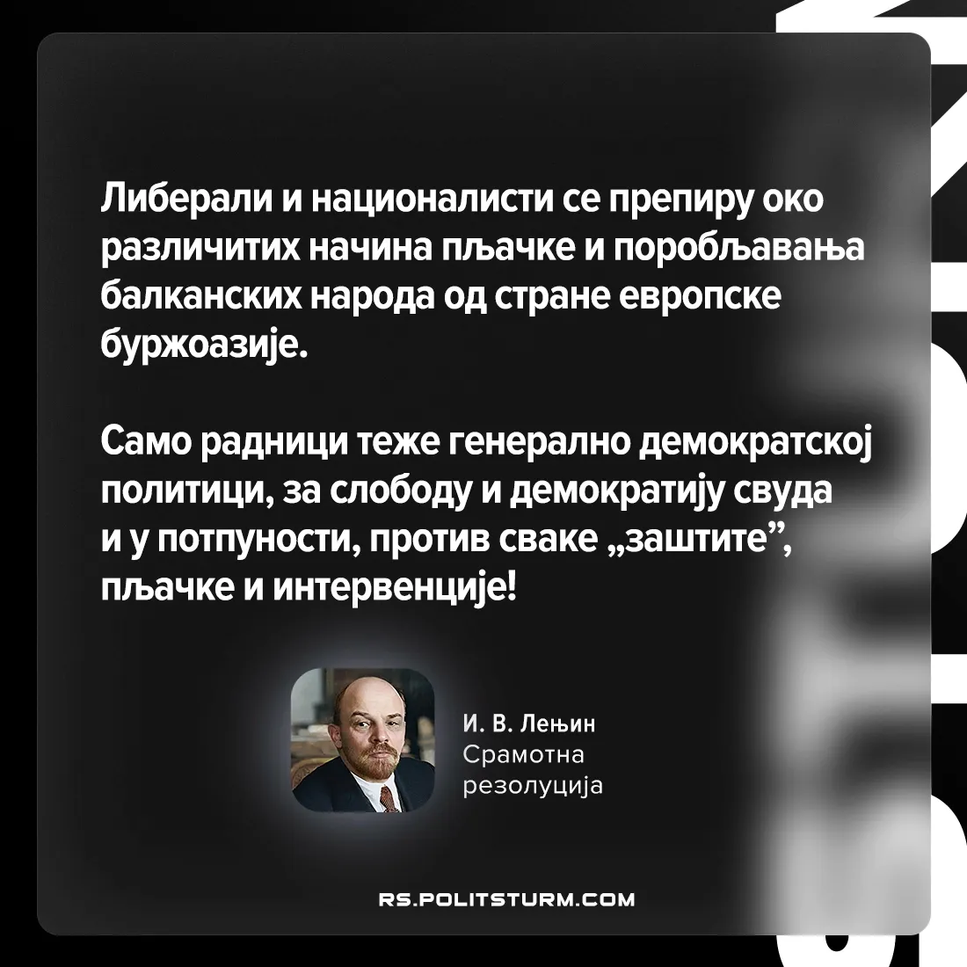

Оригинални чланак
2025-11-23

Либерали и националисти се препиру око различитих начина пљачке и поробљавања балканских народа од стране европске буржоазије.
Само радници теже генерално демократској политици, за слободу и демократију свуда и у потпуности, против сваке „заштите", пљачке и интервенције!
И. В. Лењин
„Срамотна резолуција“

Оригинални чланак

